Рафи Кази ар

НКАбд-03-24

1032238132@pfur.ru

Кулябов Дмитрий Сергеевич

**Moscow**

**6.3. Последовательность выполнения работы**.

### Решение заданий лабораторной работы

**Примечание:** Все команды предполагается выполнять в терминале Linux. Замените username на ваше реальное имя пользователя.

**1. Осуществите вход в систему.**

* Это действие выполняется на этапе загрузки ОС или при подключении к серверу по SSH.

**2. Запись названий файлов в file.txt**

# Записываем (перезаписываем) список файлов из /etc в file.txt  
ls /etc > file.txt  
  
# Дописываем (append) список файлов из домашнего каталога в тот же file.txt  
ls ~ >> file.txt

**3. Поиск .conf файлов и запись в conf.txt**

# Ищем в file.txt строки, содержащие ".conf", и записываем результат в conf.txt  
grep "\.conf$" file.txt > conf.txt

* \. - экранирование точки (чтобы она означала именно точку, а не любой символ).
* $ - означает "конец строки", так мы ищем именно расширение.

**4. Поиск файлов, начинающихся на 'c' в домашнем каталоге** **Вариант 1 (с помощью ls):**

ls ~/c*

**Вариант 2 (с помощью find - более надежный):**

find ~ -maxdepth 1 -name "c*" -type f

* -maxdepth 1 - искать только в домашнем каталоге, не углубляясь в подкаталоги.

**Вариант 3 (с помощью конвейера и grep):**

ls ~ | grep "^c"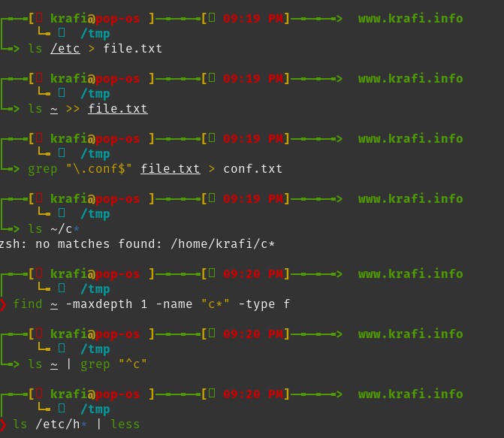

**5. Постраничный вывод файлов из /etc, начинающихся на 'h'**

ls /etc/h* | less

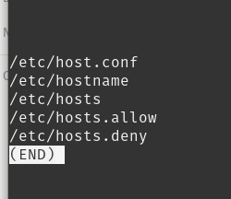или

find /etc -maxdepth 1 -name "h*" -print | less

\**6. Запуск фонового процесса поиска файлов log*

find / -name "log*" > ~/logfile 2> /dev/null &

* 2> /dev/null - перенаправляет ошибки (например, "Permission denied") в "никуда", чтобы они не засоряли вывод.
* & - запуск команды в фоновом режиме.

**7. Удаление файла ~/logfile**

rm ~/logfile

**8. Запуск gedit в фоновом режиме**

gedit &

* После запуска вы увидите примерно: [1] 12345, где 1 - номер задачи (job), 12345 - PID процесса.

**9. Определение PID процесса gedit** **Способ 1 (через ps и grep):**

ps aux | grep gedit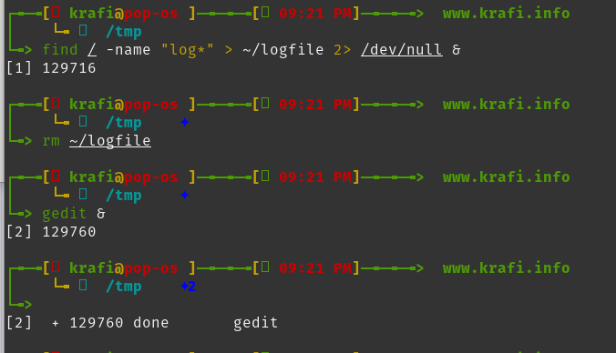

* В выводе вы увидите строку с процессом gedit и его PID (второй столбец).

**Способ 2 (через pgrep):**

pgrep gedit

* Эта команда выведет только PID процесса.

**Способ 3 (через jobs -l):**

jobs -l

* Команда покажет все задачи, запущенные из текущей оболочки, с их номерами и PID.

**10. Завершение процесса gedit с помощью kill**

* Сначала смотрим справку: man kill
* Основной синтаксис: kill [опции] <PID>
* Завершаем процесс (подставив реальный PID, например, 12345):

kill 12345

* Если процесс не реагирует, можно использовать kill -9 12345 (более жесткое, безусловное завершение).

**11. Выполнение команд df и du**

* Читаем справку: man df, man du
* Выполняем команды с полезными опциями:

df -h # Размеры разделов в удобном формате (G, M)  
du -sh ~/ # Суммарный размер домашнего каталога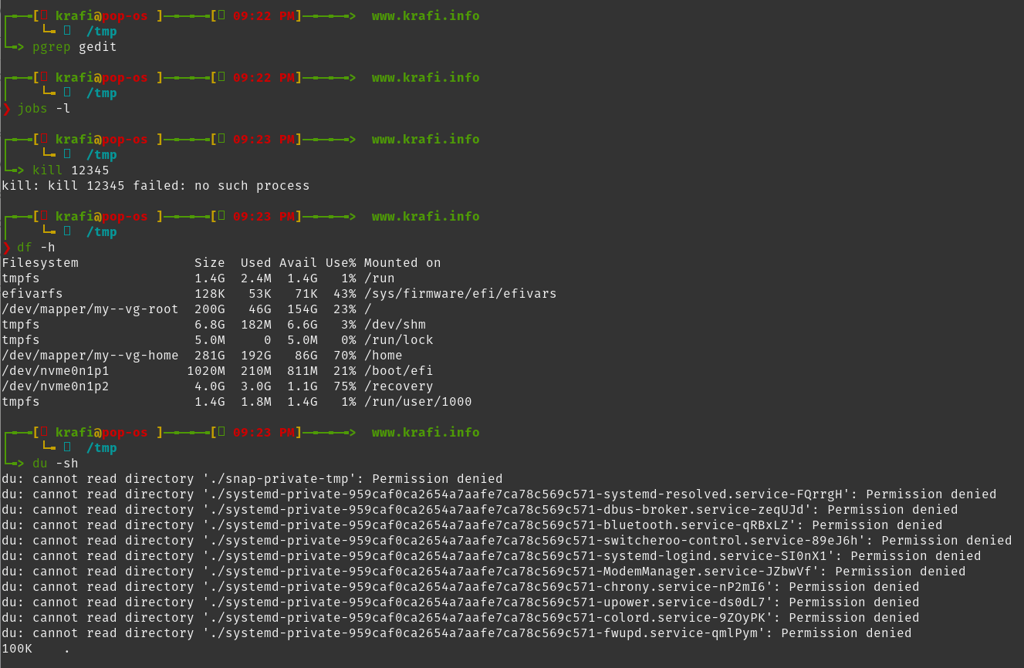

**12. Поиск всех директорий в домашнем каталоге**

* Читаем справку: man find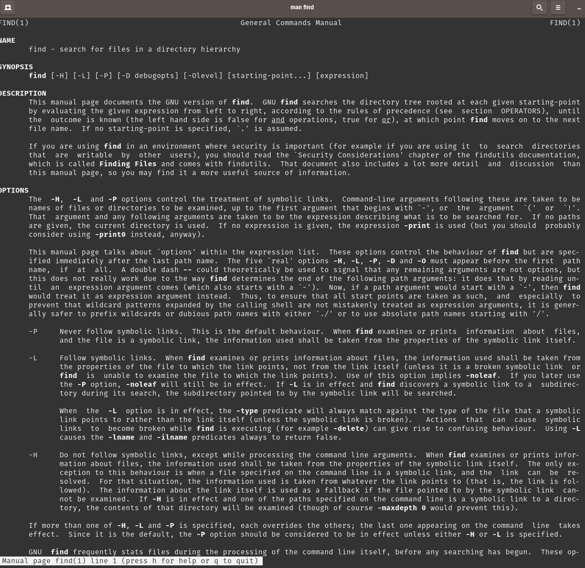
* Выполняем поиск:

find ~ -type d

* -type d - критерий поиска: найти только директории (d).

### Ответы на контрольные вопросы (6.5)

1. **Какие потоки ввода вывода вы знаете?**
   * stdin (0) - стандартный поток ввода (по умолчанию: клавиатура).
   * stdout (1) - стандартный поток вывода (по умолчанию: экран).
   * stderr (2) - стандартный поток ошибок (по умолчанию: экран).
2. **Объясните разницу между операцией > и >>.**
   * > - перенаправление вывода с **перезаписью** файла. Если файл существует, он будет стерт и создан заново.
   * >> - перенаправление вывода с **добавлением** в конец файла. Если файл существует, данные будут дописаны после существующих.
3. **Что такое конвейер?**
   * Конвейер (|) - это механизм, который передает стандартный вывод (stdout) одной команды на стандартный ввод (stdin) другой команды. Позволяет объединять простые команды в мощные цепочки.
4. **Что такое процесс? Чем это понятие отличается от программы?**
   * **Программа** - это набор инструкций и данных, хранящийся на диске (исполняемый файл).
   * **Процесс** - это экземпляр программы, **выполняющийся в памяти**. Он имеет свой собственный адресное пространство, ресурсы системы и идентификатор (PID). Одна программа может быть запущена в виде нескольких процессов.
5. **Что такое PID и GID?**
   * **PID (Process ID)** - уникальный числовой идентификатор процесса в системе.
   * **GID (Group ID)** - идентификатор группы. Каждый пользователь и процесс принадлежит к одной или нескольким группам. **PPID (Parent Process ID)** - идентификатор процесса-родителя, который создал данный процесс.
6. **Что такое задачи и какая команда позволяет ими управлять?**
   * **Задачи (jobs)** - это процессы, запущенные в **фоновом режиме** из текущей оболочки (сессии терминала).
   * Управлять ими позволяет команда jobs (показать список), а также:
     + fg %N - вернуть задачу на передний план.
     + bg %N - запустить остановленную задачу в фоне.
     + kill %N - завершить задачу.
7. **Найдите информацию об утилитах top и htop.**
   * **top** - интерактивная консольная команда для мониторинга системы в реальном времени. Показывает список процессов, использование CPU, памяти, время работы и другую информацию.
   * **htop** - улучшенная версия top. Имеет более удобный интерфейс с цветовым выделением, позволяет управлять процессами (завершать, менять приоритет) с помощью клавиш, имеет горизонтальную и вертикальную прокрутку.
8. **Назовите и дайте характеристику команде поиска файлов.**
   * **find** - мощнейшая команда для поиска файлов и каталогов по различным критериям: имя, размер, время изменения, тип файла, владелец и т.д. Может выполнять действия над найденными файлами (удалить, показать и др.).
   * **Примеры:**
     + find /home -name "*.txt" - найти все .txt файлы в /home.
     + find . -size +10M - найти файлы больше 10 МБ в текущей директории.
     + find /var/log -mtime -7 - найти файлы в /var/log, измененные за последние 7 дней.
9. **Можно ли по контексту (содержанию) найти файл? Если да, то как?**
   * **Да, можно.** Для этого используется команда grep в сочетании с рекурсивным обходом.
   * **Команда:** grep -r "искомый_текст" /путь/для/поиска
   * **Пример:** grep -r "Hello World" ~/projects/ - найдет все файлы в каталоге ~/projects/, внутри которых есть строка "Hello World".
10. **Как определить объем свободной памяти на жёстком диске?**
    * С помощью команды df (disk free).
    * **Лучший вариант:** df -h - покажет размеры всех смонтированных разделов, занятое и свободное место в удобном для человека формате (ГиБ, МиБ).
11. **Как определить объем вашего домашнего каталога?**
    * С помощью команды du (disk usage).
    * **Команда:** du -sh ~/
    * -s - показать только итоговую сумму.
    * -h - вывести размер в человеко-читаемом формате.
12. **Как удалить зависший процесс?**
    1. Найти PID зависшего процесса (например, firefox): pgrep firefox или ps aux | grep firefox.
    2. Попытаться завершить его корректно: kill <PID>.
    3. Если не помогает, принудительно завершить: kill -9 <PID> (сигнал SIGKILL, который нельзя перехватить или проигнорировать).